- Mogodb安装
- https://www.mongodb.com/download-center/community

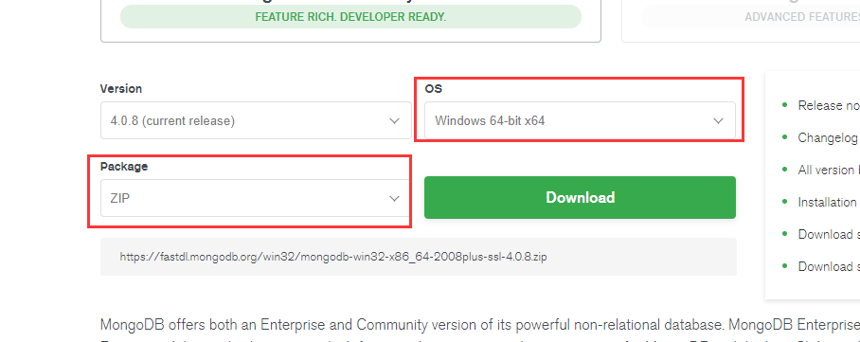
- 创建data和log文件夹
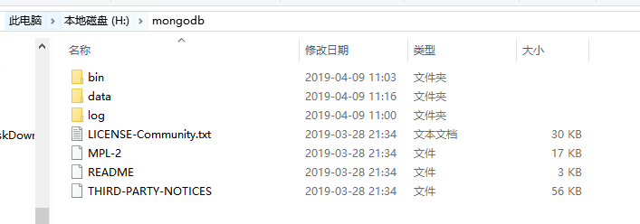
- 在data目录下创建db文件夹，目的是存放数据库的，在log文件里面创建mongodb.log文件，记录日志；
- 启动服务器
进入bin目录下
Mongod--dbpathH:\mongodb\data\db--logpath=H:\mongodb\log\mongodb.log --logappend
- 连接
进入bin目录下，执行mongo
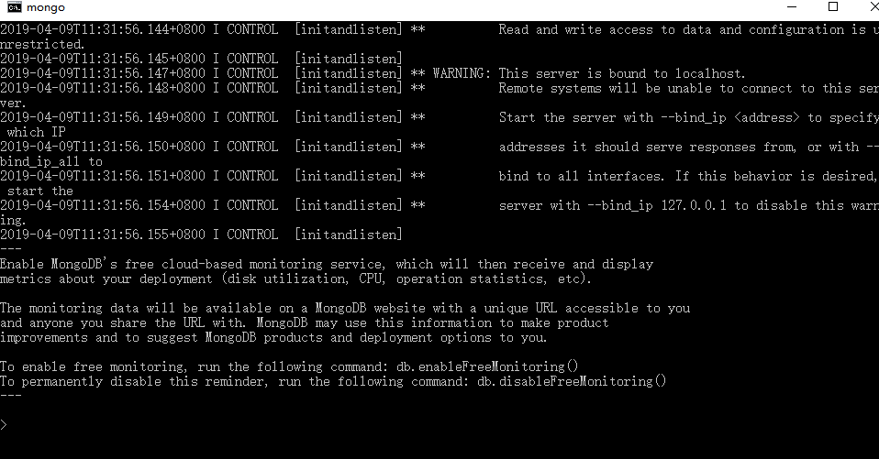
- 将mogodb作为windows服务启动；
mongod--dbpathH:\mongodb\data\db--logpath=H:\mongodb\log\mongodb.log --logappend --install --serviceName "MongoDB"
- 启动
net start MongoDB

